K线图源于日本德川幕府时代（1603～1867年），又被称为美国线或阴阳线。是当时日本米市的商人用来记录米市的行情与价格波动，后因其细腻独到的标画方式而被引入到股市及期货市场。具有非常强的灵活性，忽略股价中得复杂因素是K线的一大特点。K线组合非常之多，需要我们积极的去研究学习，除夕个人非常喜欢根据K线的不同形态去做后市判断，研究K线也有十年之多，故广东经济出版社特邀请我编辑一本有关于炒股技巧的书籍，那么我把我经过实战总结的K线理论都编辑进本书，希望对大家有所帮助，预计不久后将和大家见面。
K线形态——领头羊形态
领头羊形态：形成大阳线形态是由于低开高收，构造出一根格外长的K线。在上涨或震荡上涨的行情中，突遇一根大阳线，大阳线本身就是一种后市向好的象征，再加上是出现在上涨途中，那么后市多头力量非常之强大，那么大阳线也分光头阳线，带有上下影线的出头带尾阳线，出头阳线，带尾阳线。在这四种阳线中，光头阳线出现在行情中最为稳妥，其它三种形态都是出现了多空博弈，空头力量还是有所出现，不过无伤大雅，不会影响到行情。

那么下图就是我02年3月时做的一波领头羊行情，是当年的宝光股份。
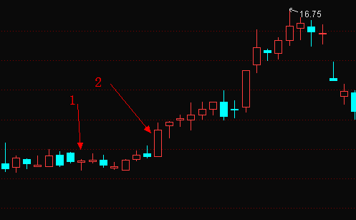
大家不难看出，图中1处经过一波震荡后，在2处出现一根戴帽大阳线，后市走势非常不错。
06年底的工商银行
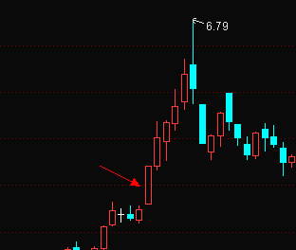
以及近期的中青宝，下图中箭头所示皆是上涨途中的大阳线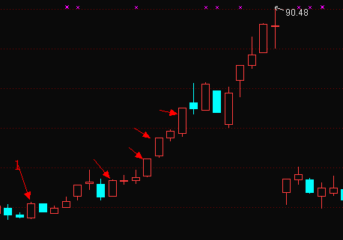
为什么出现这种形态后会有大幅度拉升呢，前期连续的横盘震荡或者是已经缓慢上涨，在这个时候猛然一根大阳线会让很多散户因为惧怕而抛售出手中个股，这个也是主力的一种变相洗盘，将一部分过于谨慎的散户洗出去，后期继续拉升。在此形态中大胆进举方能力盖群雄。

但是大家要注意，在高位如果遇到大阳线后期并不一定是强势上涨，很有可能是多头力量的放手一搏，尤其是在前期频频出现上影线过长的阳线。

